Российская Федерация
Ханты-Мансийский автономный округ – Югра
город Сургут
РЕГИОНАЛЬНАЯ ОБЩЕСТВЕННАЯ ОРГАНИЗАЦИЯ ИНВАЛИДОВ И ВЕТЕРАНОВ ЛОКАЛЬНЫХ ВОЙН И ВОЕННЫХ КОНФЛИКТОВ

628400, Тюменская область, р/с 40703810200051200005
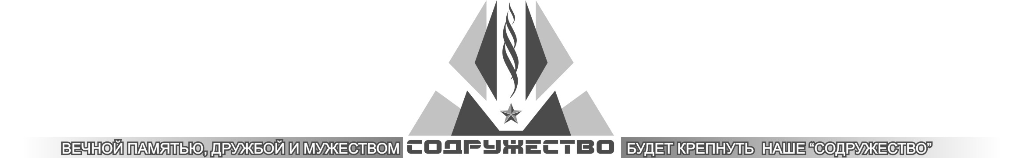
ХМАО-Югра, г.Сургут, в ф-ле ОАО Ханты-Мансийский
пр. Дружбы, 6 банк Сургут
тел. 8912-815-12-84 к/с 30101810600000000851
факс (3462) 247-333 ИНН 8601000666 БИК 047144851
E-mail:sodruzhhmao@mail.ru

20 мая 2014г. № 75
Руководителям Общественных организаций
Руководителям предприятий и организаций
Предпринимателям и жителям г. Сургута

Уважаемые руководители общественных организаций,
руководители профсоюзных организаций
руководители предприятий и организаций,
предприниматели и жители г. Сургута!

В настоящее время в юго-восточных областях Украины в связи с политическим кризисом сложилась крайне тяжелая обстановка близкая к гуманитарной катастрофе. По причине отсутствия государственного финансирования в Донецкой и Луганской областях без средств к существованию осталось большое количество социальных объектов и социально незащищенных граждан.
В нашем городе ветеранскими организациями «Содружество», «Боевое братство» и «Саланг» было принято решение об организации сбора гуманитарной помощи для жителей юго-восточных регионов Украины. Данная инициатива была поддержана лично губернатором Югры Натальей Владимировной Комаровой и главой города Сургута Дмитрием Валерьевичем Поповым.
Вся собранная гуманитарная помощь будет направлена в детские дома, приюты, дома престарелых и учреждения здравоохранения Донецкой и Луганской областей.
Просим Вас оказать посильную помощь в организации сбора гуманитарной помощи.

Адреса сбора гуманитарной помощи:
г. Сургут, проезд Дружбы, д. 6 (цокольный этаж) – РОО «Содружество»
г. Сургут, ул. Маяковского, д. 18 – РОО «Саланг»

Время работы пунктов сбора гуманитарной помощи: с 9.00 до 16.00
Телефон для справок: 8(3462) 247-333

Приложение: Перечень необходимых продуктов и лекарств

Председатель
региональной общественной организации
«Содружество» Э.Б. Логинов

Приложение

Перечень необходимых продуктов и лекарств:
ПРОДУКТЫ ПИТАНИЯ:
- Детское питание (сухие смеси, каши, пюре), подгузники, соски, бутылочки и т.д. для малышей
- крупы
- макароны
- консервы ж/б
- сахар
- мука
- масло подсолнечное
- молоко сухое

ЛЕКАРСТВА И МЕДИЦИНСКОЕ ОБОРУДОВАНИЕ:
- Инсулин!
- Вода для инъекций
- Реополиглюкин (Декстаран)
- Индивидуальные перевязочные пакеты!
- Бинт стерильный
- Аминокапрановые кислоты
- Этамзи- таваник (таблетки или растворы для инфузий)
- лефокцин
- левофлоксацин, левофлоксацин-штада
- флексид
- элефлокс (раствор для инфузий)
- леволет
- Сульфат железа
- Глюконат железа
- Глево (лефокцин, левофлокс, левофлоксацин, флексид)
- жгуты альфа
- цефтриаксон и другие подобные антибиотики
- Мезатон
- Лордиамин, Лорглюкон
- Риасбилат, Риамакродекс
- Лазолван
- Аминокапронка
- Витамины В1 и В6
- шины мобилизованные
- переносные холодильники
- противошоковые обезболивающие (желательно в инъекциях)
- тавезол - по 400 мл, рефортан - по 400 мл
- катетеры - всех видов и размеров
- системные капельницы

ДЛЯ ДЕТЕЙ:
- амоксилав
- глиново
- зиннат
- зинацеф
- аугментин

Заранее благодарим Вас, за помощь!

Председатель РОО «Содружество» Э.Б. Логинов

